Газета студентов г. Екатеринбург, ул. Мамина-Сибиряка, 16 www.kulinar66.ru

Студенческая орбита

Содержание номера
В данном номере Вы сможете познакомиться с:
1) Волонтерским движением в техникуме.
2) Патриотическим клубом «+4».
3) Студенческим общежитием
4) Предметной неделей естественно- научных дисциплин.
5) Студенческой жизнью в группах.
Приятного чтения!

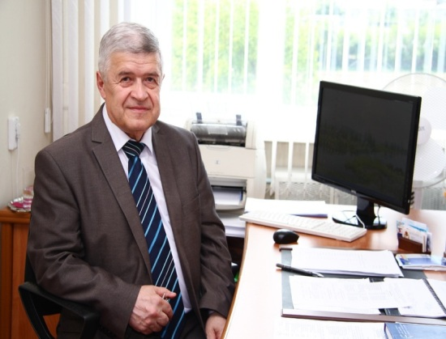

Председатель редакционного совета газеты ГАПОУ СО «Техникум индустрии питания и услуг «Кулинар» –директор техникума, кандидат социологических наук Феликс Галиаскарович Исламгалиев
.

Колонка редактора
Здравствуйте, дорогие читатели!
Данный номер газеты объемно и подробно рассказывает об учебной и внеучебной деятельности техникума «Кулинар». Ключевая позиция газеты – исследовать, видеть и слышать, приглашать читателей к разговору, к размышлениям. Наша газета, как нам кажется, радует своих читателей информацией и качественными фотографиями, где фотография и текст выступают на равных.
Редакторская коллегия. Редактор: Перовская Татьяна Ивановна, заместитель директора по учебно-методической работе: Бугуева Людмила Валериановна, методист: Злобинский Виктор Александрович.
Помоги ближнему
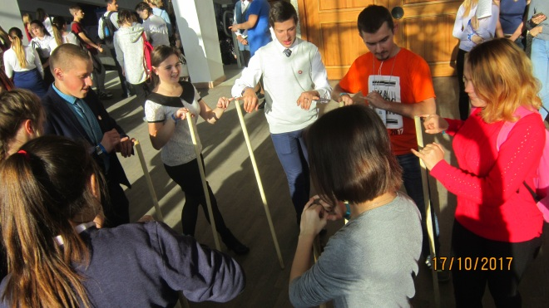
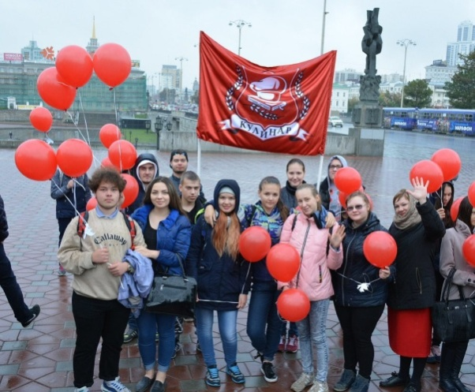
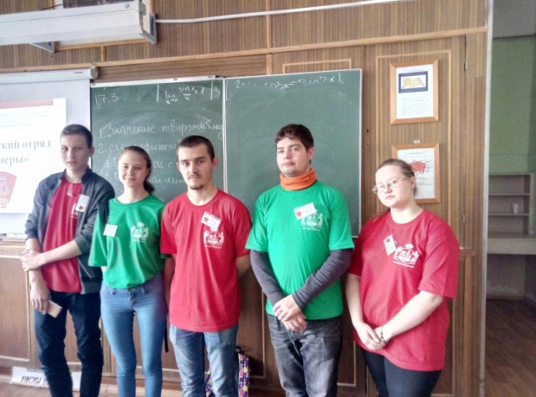
Волонтерская деятельность – это широкий круг деятельности, включая традиционные формы взаимопомощи и самопомощи, официальное предоставление услуг и другие формы гражданского участия, которая осуществляется добровольно на благо широкой общественности без расчета на денежное вознаграждение. Включаясь в волонтерскую деятельность, человек стремится на безвозмездных основах повлиять на улучшение современного общества, сделать его интереснее и лучше. Волонтеры — это необычные люди. Они обладают определенными характеристиками, такими, как готовность помочь, неравнодушное отношение к окружающей жизни, жертвенность, высокая самоорганизованность. Глава государства Президент России В.В. Путин объявил 2018-й годом добровольца и волонтера. Кроме того, он сказал: «Волонтеры становятся партнерами государства». Волонтерская деятельность в техникуме «Кулинар» организована таким образом, чтобы на практическом уровне осваивать специфику выбранной профессиональной поварской деятельности. Активно формировать навыки общения с разными категориями клиентов.
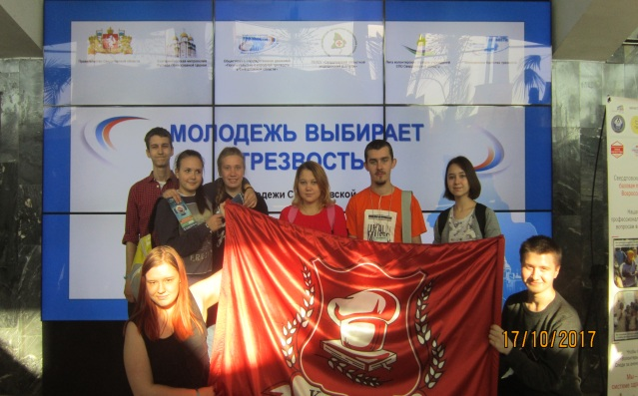
Так, в техникуме «Кулинар» создан волонтерский отряд «Пионеры» из числа самых активных студентов. 20.09.2017. состоялось первое Собрание волонтерского отряда «Пионеры», на котором были определены задачи работы. И уже 21 сентября отряд принял участие в бессрочной акции «Голубь мира». В преддверии Международного «Дня мира» наши волонтеры приняли участие в заседании Круглого стола по теме: «Студенческие службы примирения в вузах и колледжах: необходимость создания и особенности развития». Тема для обсуждения была довольно серьезной: характер взаимодействия между людьми, формирование межличностных отношений.
Волонтеры «Кулинара» приняли самое непосредственное участие, обслуживая Региональный этап Национального чемпионата «АБИЛИМПИКС».
В последнее время студенты нашего техникума активно участвуют в различных социальных проектах, например: в VI Всероссийском волонтерском сборе: «Волонтер - гражданская позиция», «Молодежь выбирает трезвость», «Хоровод дружбы», «10000добрых дел в один день».
Благодаря волонтерству учебная деятельность в техникуме обретает черты сотрудничества и стабильности, так как основные навыки будущей трудовой деятельности формируются не в процессе пассивного слушания, а в процессе активного применения на практике. Студенты «Кулинара» помогают в организации, проведении, обслуживании фестивалей: «Профессиональный потенциал Свердловской области», «Областной Фестиваль кулинарного мастерства среди обучающихся 7- 11 классов школ Свердловской области, «Уральские сказы».
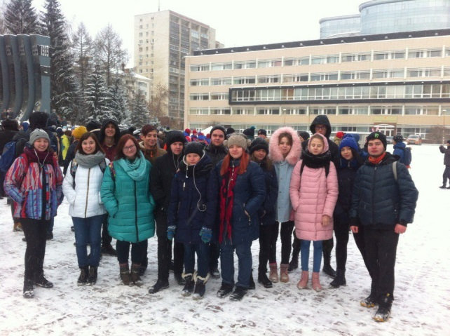

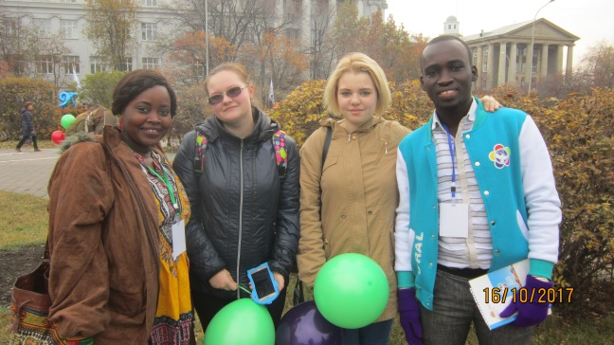

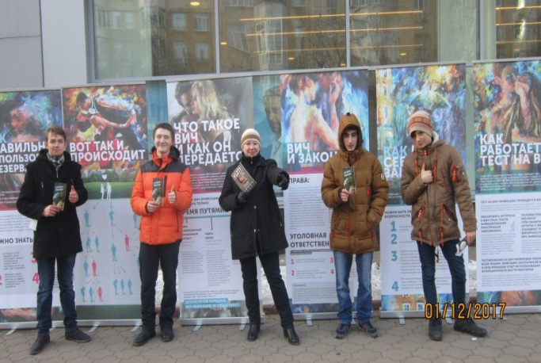

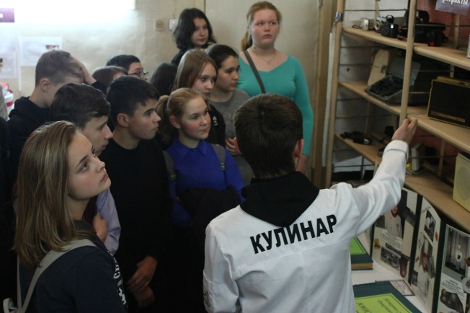
Патриотический клуб «+4» в техникуме «Кулинар»
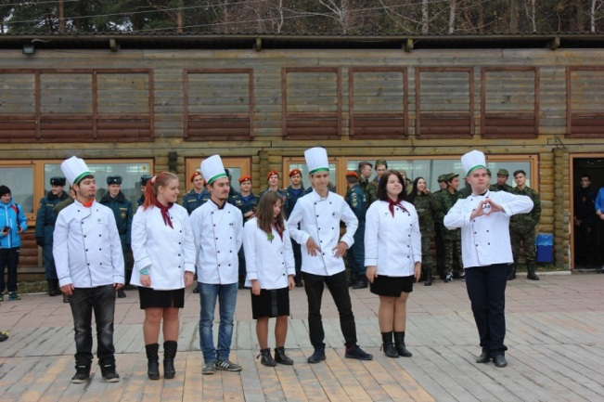
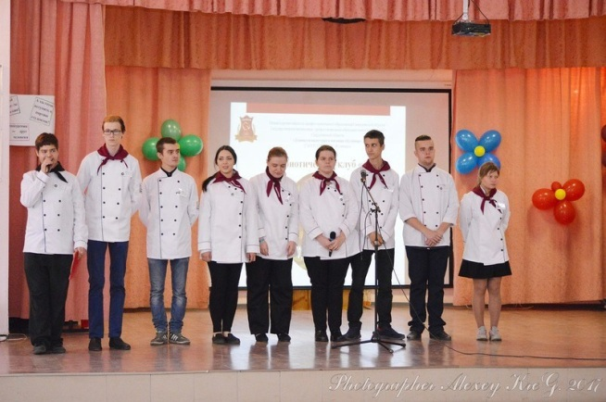
Армия, авиация, флот всегда были самой надежной опорой государства. Создание Патриотических клубов служит укреплению обороноспособности страны. Эту задачу, как кажется, достойно выполняет и Патриотический клуб «+4», организованный в техникуме «Кулинар». Организатором клуба явился методист техникума Виктор Злобинский. По замыслу организатора, первым и необходимым условием существования клуба должно быть знакомство бойцов с выставкой оружия спецназначения. Каждому бойцу клуба необходимо научиться разбирать и собирать автомат Калашикова, умело владеть оружием, крепко держать в руках, при этом помнить, что автомат для короткого, ближнего боя. Развивать физическую силу так, чтобы доски разлетались, как правило, с одного удара. Бойцы должны умело проходить полосу препятствий, успешно отражать нападение неприятеля. Сегодня командир и заместитель командира клуба следят за физподготовкой бойцов.
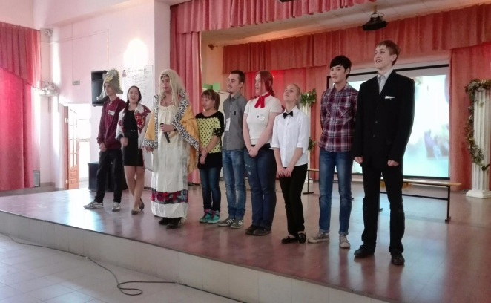
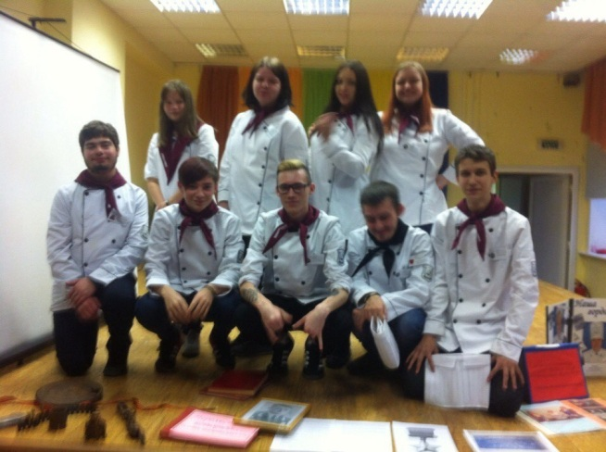
Работа Патриотического клуба «+4» была представлена в отчете 22 09.2017.А уже на следующий день 23. 09.2017. клуб участвовал в квесте Uralstalker2017. 6 октября выступил с первым номером «Исторический дом2», затем 19.10.2017. поддержал команду «Факел» в военно-спортивной игре «Зарница». Бойцы клуба, кроме физической подготовки, владеют искусством танца. На суд зрителя бойцы представили танец «Смуглянка». Коллектив Патриотического клуба «+4» успешно выступил на дне Первокурсника 20. 10. 2017.. В начале ноября 2017 клуб провел квест, посвященный 100-летию Октябрьской социалистической революции. Сегодня коллектив клуба успешно участвует в профориентационной работе.
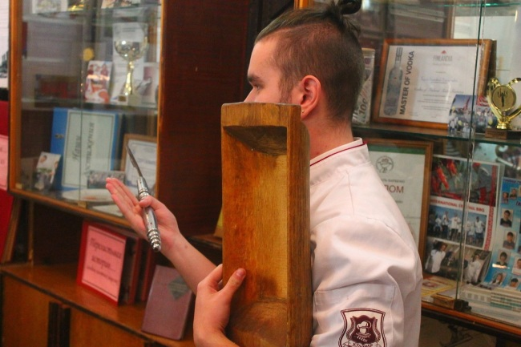

Под крышей дома твоего
Известно, что, попадая в город, находясь вдалеке от дома, многие 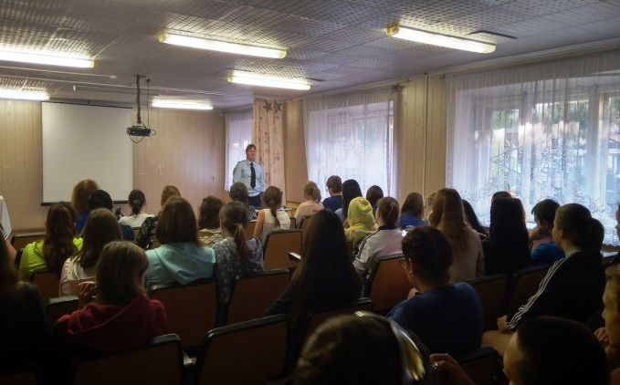несовершеннолетние теряют связь с родителями и чувство ответственности. В большом городе для них сразу появляется множество соблазнов.
В нашем общежитии на Ясной воспитатель Надежда Леонидовна и комендант Светлана Геннадьевна настраивают студентов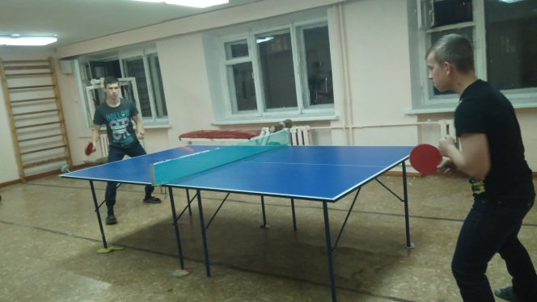 на соблюдение определенных норм и правил, принятых в техникуме и в обществе в целом. Так, знакомят с Уставом техникума и правилами проживания в общежитии. Прививают любовь к порядку, проводят беседы с молодежью о 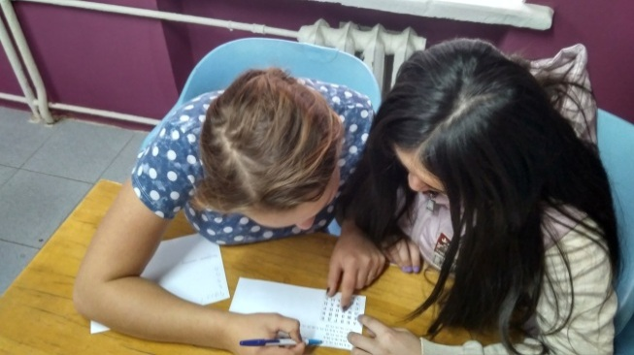бережном отношении к имуществу общежития: мебели, бытовой технике, оборудованию. В их речи можно слышать такие фразы: «Запомните: техникум – наш общий дом, который мы любим, заботимся о его развитии и, конечно, чтим традиции». Так, сегодня на страницах нашей газеты мы можем рассказать о воспитательной работе, проводимой в общежитии техникума.
6. 12. 2017.в общежитии "Кулинар" состоялось общее собрание студентов, проживающих в 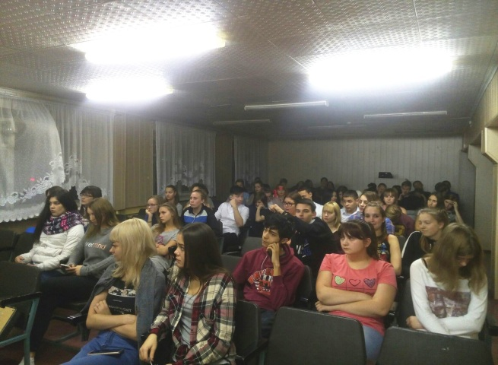общежитии. Комендант общежития Светлана Геннадьевна рассказала о порядке выезда студентов на каникулы, о порядке оплаты за проживание, о выплате стипендий и др. Вторая часть мероприятия была посвящена Дню Героев Отечества - 9 декабря. Презентация представила героическое прошлое нашего Отечества, поведала о детях-героях, отдавших свою жизнь за Родину. В заключение прозвучала мысль о том, что студенты должны быть благодарны героям Отечества, знать их имена, помнить о них, быть достойными гражданами страны.
9 ноября в общежитии техникума "Кулинар" прошёл Литературный вечер, посвящённый Дню Народного единства. Студенты вспомнили, что 7 ноября исполнилось 100 лет со дня Великой Октябрьской 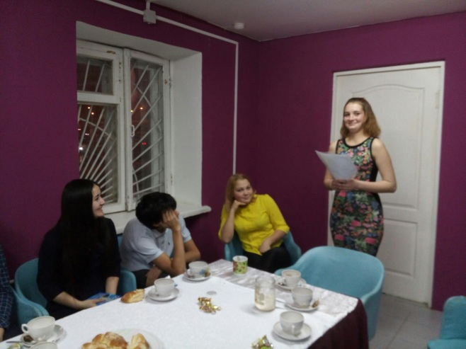социалистической революции и 76 лет со дня военного парада на Красной площади в 1941 году.
Нужно отметить, что День Народного единства обретает новый смысл для студентов нашего общежития, т.к. здесь живут под одной крышей люди из разных уголков России и Ближнего зарубежья. Были подведены итоги конкурса на лучший рассказ о своей малой Родине. Первое место присудили Алсу Мухаметшиной. Друзья искренне поздравили с победой, а далее состоялось чаепитие, на котором слушали стихи известных поэтов в исполнении студентов. Собственные стихи прочли Дарина Мухамадьярова и Азис Ковальчук. Слушали песни Максима Лозина.
Да, оказывается, среди студентов, проживающих в общежитии, находятся настоящие таланты!

Учимся с интересом

С 22.01.2018 г. по 26.01.2018 г. в рамках Предметной недели 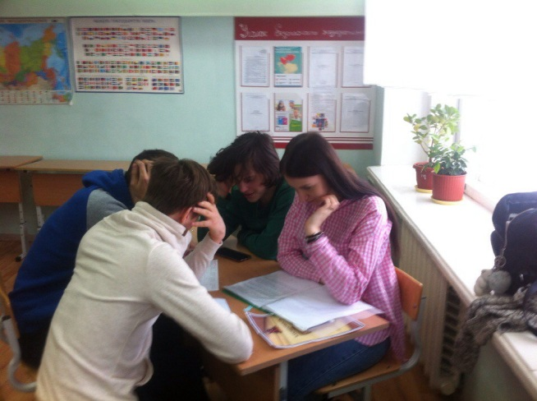естественно - научных дисциплин (информатика, математика, физика, география, биология, химия) преподавателями техникума было проведено внеурочное мероприятие - квест "Логический калейдоскоп», целью которого являлось развитие познавательной активности и творческих возможностей 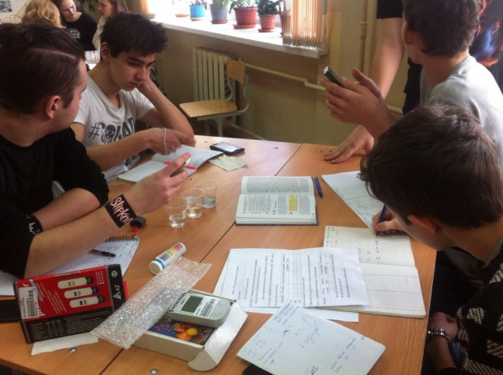обучающихся к предметам естественно - научного цикла через внеурочную деятельность. Все преподаватели, участвовавшие в квесте, ставили перед собой задачи воспитания: уважение к сопернику, стремление к победе, развитие находчивости.
В квесте приняли участие 10 групп: 101, 102, 103, 202, 203, 204, 205, 206, 1M-9, 1Т-28. Каждая группа была разделена на 5 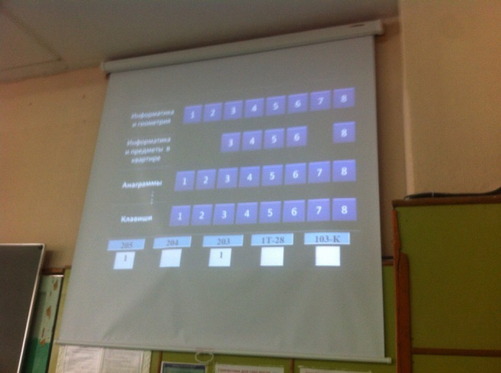мини-подгрупп, выполняла задания по выбранной дисциплине и набирала баллы (максимум = 10 баллов).
Исследовательские задания по изучению содержания нитратов во фруктах и овощах и определению радиоактивности в предметах мебели и оборудования проводились на занятиях по 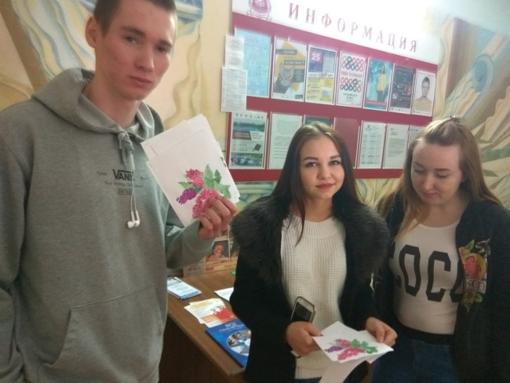биологии и химии под руководством Пузановой Любови Николаевны. Студенты получали самые неожиданные, но весьма интересные результаты.
Большая интерактивная игра по компьютерной грамотности была проведена Шаманаевой Ириной Сергеевной.
«Географический лабиринт» с 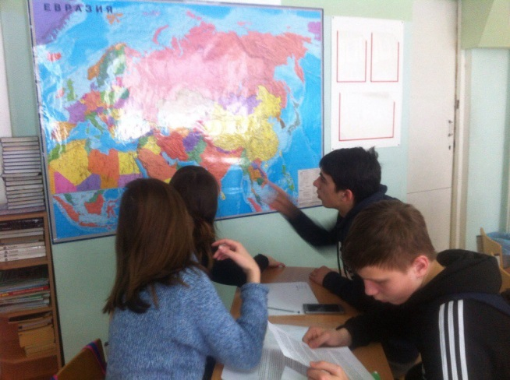отгадыванием утверждений нужно было пройти на занятии у Подкиной Натальи Владимировны.
Приключенческую игру «За поисками сокровищ» организовала и провела Смолина Елена Викторовна. Она отправила знатоков математики искать сокровища в техникуме, выдав каждой команде математические задания.
Занимательные задания по 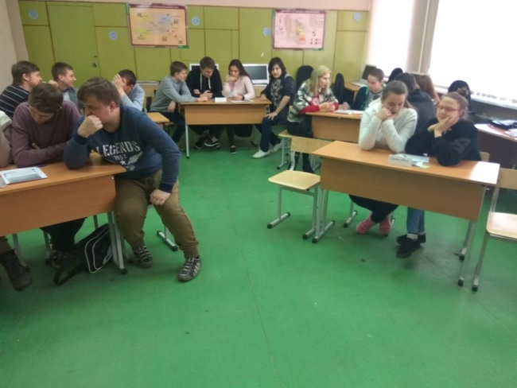физике, ориентированные на жизненный опыт студентов, требующие определенной смекалки, были предложены Чернышовой Любовью Викторовной.
Всеми организационными моментами квеста руководила 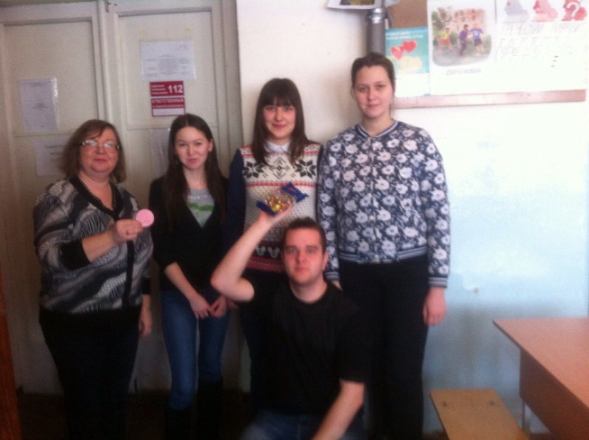Азисова Фатыма Ахмаровна, она следила за работой жюри.
Мероприятие получилось познавательным, увлекательным и интересным.
Победителями квеста «Логический калейдоскоп» стали 3 группы:
1 МЕСТО - группа 206 (47,5 баллов)
2 МЕСТО - группа 203 (45 баллов)
3 МЕСТО - группа 202 (42 балла)
Кроме того, Кротова Валентина Тихоновна и Пирогова Наталья Вячеславовна провели конкурс плакатов: «Я выбираю жизнь», викторины, химические ребусы и кроссворды.
Победителями конкурса стали: I место --Гладышева Ольга 1Т-36, II место – Богданов Семен 1Т-40, Бирюков Андреан 1Т-40, III место -- Худяков Руслан ПК 103, Симатов Егор ПК-102.
Студенты отметили мероприятие как нужное и необходимое в деле изучения точных наук.
Шаманаева Ирина Сергеевна,
преподаватель Информатики, председатель цикловой комиссии естественно - научных дисциплин.
Праздник любви и добра
23.11.2017, в 19.00, в нашем техникуме был проведен концерт, посвященный Дню Матери. День 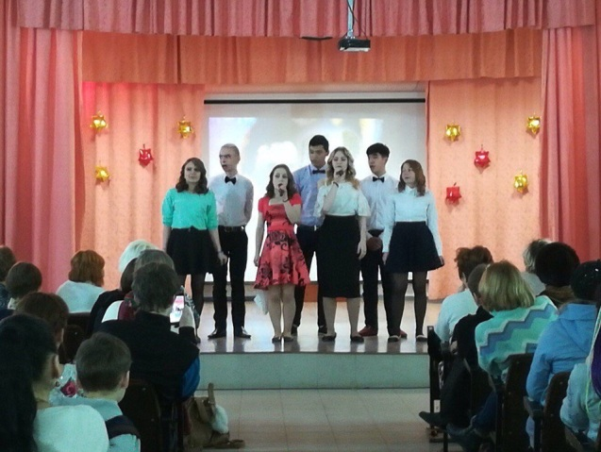Матери - это удивительный праздник, пропитанный трепетной атмосферой тепла и нежности .Участники творческого коллектива "Дубль" попытались передать всю суть и настроение этого праздника.
Были показаны танцы, представлены стихи и проза, и, конечно, звучали проникновенные песни, посвященные мамам. В общем, все то, что необходимо сказать каждой маме, показать, насколько сильно мы их любим, несмотря на существующие порой ссоры и разногласия, ведь День Матери - один из немногих праздников, когда мы можем сказать нашим любимым, очаровательным, родным слова любви. Рассказать им о том, как они много для нас значат.
Ткачева Мария, гр.1-Т-30
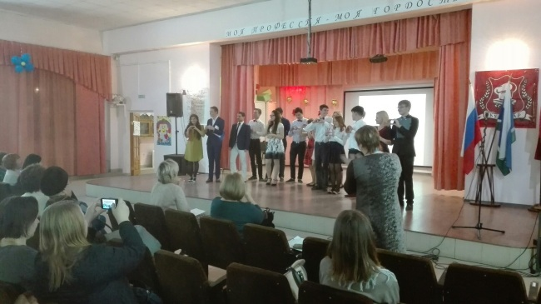

На экскурсию в Патриаршее подворье

Группа 205 вместе с преподавателем общественных дисциплин Дудыревой Ларисой Михайловной в начале февраля посетила Патриаршее подворье. Патриаршее подворье - это не только действующие соборы, но и музейный комплекс. В музейной части мы познакомились с экспонатами, которые посвящены последним месяцам жизни императора и его семьи. Нам также рассказали о ныне действующей воскресной церковно-приходской школе для детей. Много нового мы узнали о Храме -на – Крови, одним из крупнейших православных храмов России: Храм был выстроен в 2000-2003г., рядом с местом, где 17 июля 1918г. была расстреляна царская семья и последний российский император Николай Второй. Каждого из присутствующих охватывало вполне объяснимое чувство волнения и скорби.
Всем студентам нашей группы очень понравилась экскурсия, по дороге домой мы еще долго обсуждали увиденное.
Максимова Ксения, гр.205.

Зоопарк – это познавательно и интересно
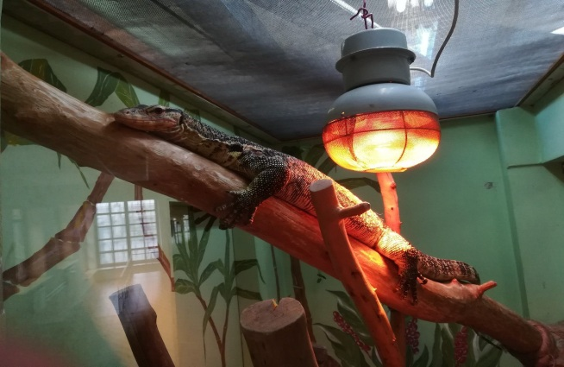Мы со своим классным руководителем Пузановой Любовью Николаевной первого ноября посетили Екатеринбургский зоопарк с целью изучения жизни разных животных. Перед нами поставлена цель -- изучить повадки животных, среду обитания, содержание в зоопарке. В зоопарк мы ходим с интересом, каждому необходимо получить такие знания, чтобы потом успешно справиться с тестом по биологии. Впечатляет жизнь белых медведей, белого тигра, внесенного в Красную книгу, игуаны, черепахи и многих других животных и рептилий. В зоопарке всегда уроки проходят интересно и весело.
Группа 1-Т-26

На учебу и отдых в Ижевск
Студентка 304 группы Исаева Анна в октябре 2017г. посетила Всероссийскую школу актива «Команда ПРОФИ», которая работала в Ижевске. Активисты из 15 городов России были приглашены в школу для встречи по обмену опытом в области студенческого самоуправления СПО. Студенты и руководители провели 5 интересных дней в Удмуртии.
Для них были подготовлены 3 образовательные программы: «Старт», «Развитие» и «Реализация». В общей сложности проведено 20 мастер-классов, лекций, соревнований, которые проводили 8 тренеров-специалистов. На третий день обучения состоялась острая дискуссия с представителями молодежных объединений, которая требовала от каждого определенной жизненной позиции.
Многим запомнилась деловая игра «Сам себе фандрайзер», цель которой -- закрепить полученные знания в области привлечения внешних ресурсов.
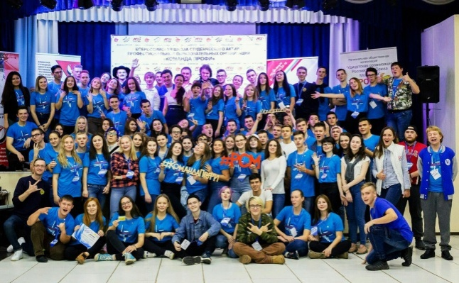Не забыли организаторы и про интересный досуг: были проведены интерактивные игры, выступления команд на большой сцене и самый запоминающийся хоррор-квест.
Аня вернулась в Екатеринбург, полная впечатлений.

